Je m’appelle …………………………… Le ……………………..

L’ordre alphabétique

- Termine le dessin en suivant l’ordre alphabétique  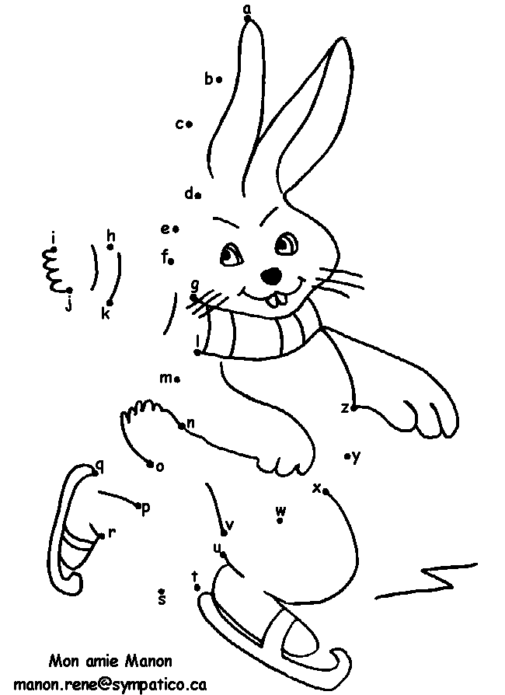 | - Ecris les lettres manquantes  - Vrai ou faux ?  - B est la 2° lettre de l’alphabet. …………..  - Après R, c’est T. ………….  - Il y a 36 lettres dans l’alphabet. …………..  - E se trouve entre D et F. ………….  - Avant M, c’est L. ……………  - Z est la dernière lettre de l’alphabet. ………  - C se trouve avant A. ………….  - J se trouve juste après D. ………….
   | E |  |  | J |  |  |  |  |  | Z
  M |  |  |  |  | B |  |  |  | T
   | F |  |  |  |  | Y |  | K
- Numérote les mots dans l’ordre alphabétique

voiture  avion  hélicoptère  bus  train | éclair  chou  duchesse  moka  bavarois | crayon  latte  colle  marqueur  plumier | limace  escargot  mouche  guêpe  abeille | Aline  Amandine  Aurélien  Anaïs  Axel | passoire  patte  papa  pauvre  pantalon

- Termine les séries par un mot de ton choix Attention à l’ordre alphabétique !

- Antoine, Benoît, Céline, ……………………………, Emeline.  - farine, gâteau, haricot, igloo, ……………………………  - mandarine, ………………………………, olive, pierre, quatre  - ……………………………, carotte, dix, école, ……………………………. | 